个人简历
细心从每一个小细节开始。
Personal resume

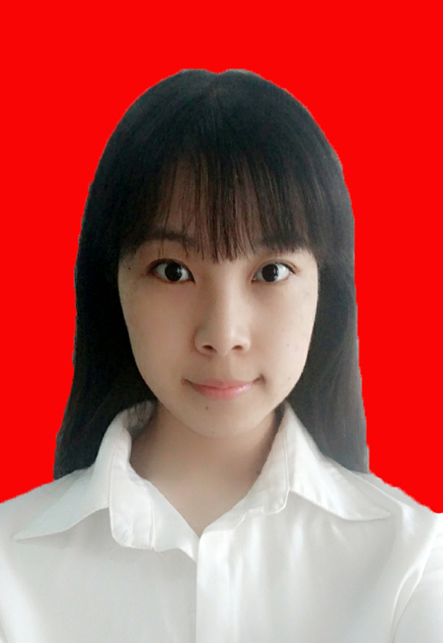
姓 名：马若玲
民 族：汉
电 话：18574730733
邮 箱：maruoling@foxmail.com
住 址：宁夏银川市
出生年月：1998.10
政治面貌：共青团员
毕业院校：衡阳师范学院
学 历：本科
基本信息

2015.09-2019.06 衡阳师范学院 信息管理与信息系统（本科）
主修课程：
《数据结构》、《面向对象程序设计》、《算法设计与分析》、《Linux操作系统》、《数据库结构与应用》、《计算机网络》、《java程序设计》、《网络编程》、《专业英语》等；

- 重构,熟悉w3c标准，对HTML语义化有一定的了解。熟练掌握HTML、HTML5、CSS3网页开发技术，能够自主制作css33的过度和动画功能。
- 熟练使用Bootstrap框架，对于预定义样式风格、字体图标、按钮组等组件能够熟练使用；了解vuejs框架。
- 熟悉原生JavaScript，了解过js的原型链，以及用法，理解原型链的继承机制。
- 熟练使用mysql关系型数据库进行数据管理，对于简单的增删改查sql语句，都能够快速的写出来。
- 熟悉nodejs客户端开发封装库，能够快速的搭建nodejs开发环境，对于nodejs原生的模块，比如：net、http、fs等都能够熟练的使用。并善于使用npm下载常用的模块进行开发，比如express等。
- 熟练使用nodepad++，Dreamwaver，Webstorm等相关开发工具，对于团队开发，能够使用Git来进行版本控制。

教育背景
I T技能
项目经历

项目经历
自我评价
技能证书
深度互联网从业人员，对互联网保持高度的敏感性和关注度，熟悉产品开发流程，有很强的产品规划、需求分析、交互设计能力，能独立承担APP和WEB项目的管控工作，善于沟通，贴近用户。
普通话一级甲等；
大学英语四/六级（CET-4/6），良好的听说读写能力，快速浏览英语专业文件及书籍；
通过全国计算机二级考试，熟练运用office相关软件。

尊敬的领导：
您好！
我是简历模板，我是科技大学艺术系的一名学生，即将面临毕业。四年来，在师友的严格教益及个人的努力下，我具备了扎实的专业基础知识，系统地掌握了等有关理论;熟悉涉外工作常用礼仪;具备较好的英语听、说、读、写、译等能力;能熟练操作计算机办公软件。同时，我利用课余时间广泛地涉猎了大量书籍，不但充实了自己，也培养了自己多方面的技能。
在校期间，我认真学习，勤奋刻苦，努力做好本职工作，在学生会和班级工作中积累了大量的工作经验，使自己具有良好的身体素质和心理素质。几年来我努力学习专业知识，从各门课程的基础知识出发，努力掌握其基本技能技巧，深钻细研，寻求其内在规律，并取得了良好的成绩，获过二等奖学金在学好专业知识的基础上，我还自学了电脑方面的一些知识，比如：电脑一般故障的排除、文字处理与排版……
此外，我还积极地参加各种社会活动，抓住每一个机会，锻炼自己。大学四年，我深深地感受到，与优秀学生共事，使我在竞争中获益;向实际困难挑战，让我在挫折中成长。我热爱贵单位所从事的事业，殷切地期望能够在您的领导下，为这一光荣的事业添砖加瓦;并且在实践中不断学习、进步。随信附上个人求职简历，收笔之际，郑重地提一个小小的要求：无论您是否选择我，尊敬的领导，希望您能够接受我诚恳的谢意!

此致
敬礼!
申请人： 简历模板
申请时间： 2016 年 11月11日

真诚地期待您的回复！！！

